LIV OG SJÆL 06.12.13 KL. 00:01

**Utroskab er blevet et moderne narkotikum**

Vi lindrer i stigende grad vores problemer gennem utroskab. Måske fordi vi er begyndt at tale om utroskab på en måde, som giver indtryk af, at det er blevet mere legitimt, siger underviser og uddannelsesleder for Center for Familieudvikling, Søren Marcussen

[**Lars Henriksen**](https://www.kristeligt-dagblad.dk/profiler/lars-henriksen), Journalist

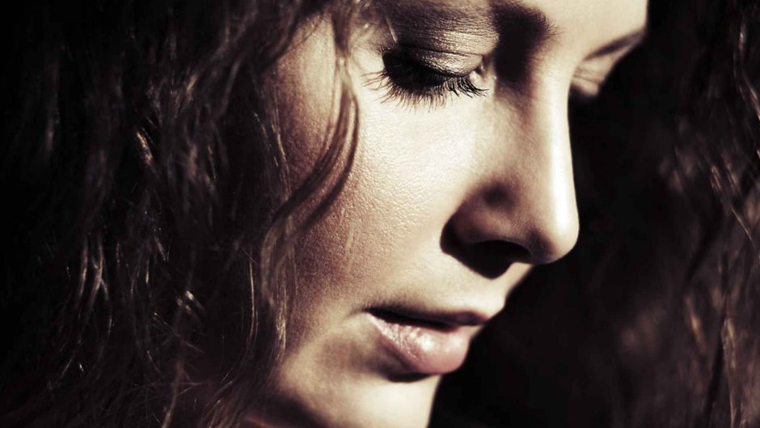

Utroskab er blevet et stadig større tema på Center for Familieudvikling, en non-profit organisation, der hjælper cirka 300 par om året med mange forskellige trivselsproblemer. Modelfoto. Foto: Iris

Utroskab er blevet et stadig større tema på Center for Familieudvikling, en non-profit organisation, der hjælper cirka 300 par om året med mange forskellige trivselsproblemer.

Flere søger specifikt terapi efter utroskab, og på kurserne om tilgivelse er der langt flere end tidligere, der taler om utroskab.

Faktisk er det blevet et stadig større emne på alle kursushold de seneste år, siger underviser og centrets uddannelsesleder, Søren Marcussen.

Det er selvfølgelig også et udtryk for, at danskerne generelt er blevet mere åbne omkring utroskab og det at gå i terapi, men det er min klare fornemmelse, at udviklingen først og fremmest skyldes, at flere simpelthen er utro. Her er det dog vigtigt at skelne mellem to typer af utroskab. Der er utroskab, hvor man bliver følelsesmæssigt involveret og måske endda overvejer, om man skal skifte partner. Den form opstår typisk på arbejdspladsen og skyldes i høj grad, at der er sket en intimisering af vores arbejdsliv. Vi er langt mere sociale end tidligere og arbejder tættere sammen, og derfor opstår der nemmere følelser. Den anden form handler mere om fysisk tilfredsstillelse. Den søger vi i stigende grad for at lindre eksempelvis stress, depression, sorg eller en generel følelse af at være ulykkelig tilstande, der jo fylder stadig mere i vores samfund. Her bliver utroskab et slags moderne narkotikum, som udløser endorfiner og andre hormoner, der får os til at føle os godt tilpas.

*Hvilken rolle spiller utroskab via internettet?*

Organisationerne bag hjemmesiderne fører en form for ideologisk kamp gennem deres reklamer, som skal gøre utroskab mere naturligt ja ligefrem noget, vi kan have godt af og nærmest har ret til i disse frihedssøgende tider. Selvom jeg ikke har videnskabeligt belæg for at sige det, virker det oplagt, at når de samtidig gør adgangen til utroskab lettere, er der flere, der går den vej.

*Er utroskab blevet mere legitimt?*

Ja. Der er opstået en kollektiv måde at tale om utroskab, som giver indtryk af, at utroskab er blevet mere normalt og derfor også mere legitimt. Men uden at skulle moralisere alt for meget så synes jeg, vi som samfund har brug for at nuancere det billede. For her på centeret oplever vi, at virkeligheden ikke har ændret sig. Folk reagerer lige så kraftigt på utroskab, som de altid har gjort, og det fører meget ofte til et brud. Vi er altså ikke blevet mere tilgivende, selvom det nogle gange kan lyde sådan i debatten. Og det er et reelt problem, ikke bare for parrene, men også for deres eventuelle børn. En stor norsk undersøgelse af, hvad børn frygter mest, har vist, at det ikke er krig eller terror eller døden, det er forældrenes skilsmisse. Det viser bare, at vi er nødt til at reflektere lidt mere over vores forhold til utroskab.

*Hvad er konsekvenserne af den øgede utroskab?*

Først og fremmest flere samlivsbrud. Og dermed uro i roens rede. Familien er der, børn skal opleve ro og kontinuitet, og i det hele taget arbejder vi her på centeret ud fra en antagelse om, at mennesket stadig trives bedst i langvarige og stabile relationer. At gå ind og ud af forhold skaber en relationsbelastning og rodløshed. Den nyeste neuropsykologi beskriver netop, hvordan folk med tætte, sunde relationer er langt bedre rustet til at håndtere udfordringer i livet såsom sygdom og sorg. Utroskab gør os på den måde mere sårbare.